Datamaskinens virkemåte

* Datamaskinens prosessor styres med binære styresignaler
* En typisk prosessor kan utføre 100 - 200 ulike operasjoner.
* Hver kombinasjon av styresignaler kalles en instruksjon.
* En prosessors liv består av å ta imot instruksjoner og utføre dem.

**De viktigste delene av en datamaskin**

* Arbeidslager også kalt minnet/primærminnet inneholder både data og instruksjoner på binær form.
* En aritmetisk/logisk enhet (ALU - Arithmetic Logic Unit) som kan utføre en del matematiske og logiske operasjoner. Denne ligger på CPU-en.
* En kontrollenhet (CU - Control Unit) som tolket instruksjonene i minnet og sørger for at de blir utført. Denne ligger på også CPU-en med ALU-en.
* En buss som disse komponentene bruker til å kommunisere med hverandre. Bussen er en samling ledninger som overfører elektroniske signaler. Disse signalene er alltid binære – de er enten av eller på.
* Inn/ut-enheter (Input/Output, eller I/O på engelsk) som sørger for kommunikasjon med omverdenen.

**Program**

* Et program er en sekvens av instruksjoner som skal sendes til prosessoren en etter en.
* Instruksjonene ligger i et MINNE og overføres til prosessoren via ledninger (BUSS).
* Hvert signal kalles en bit (Binary DigiT).

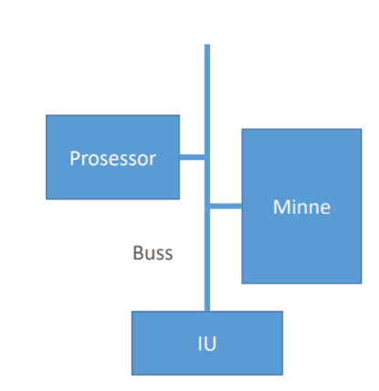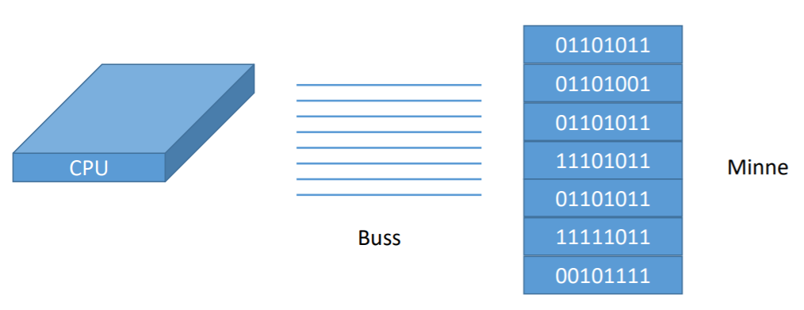

Buss kobler sammen prosessor, minne og IO. Måten å koble disse sammen med BUSS kalles systemarkitektur.

*Sekvensiell*: instruksjonene må gjøres i rett rekkefølge, dette kalles sekvensiell utføring, hvis de utføres i feil rekkefølge vil det føre til feil.

**Register**

* Er et lite lager i CPU, hvor det er plass til et «ord».
* En CPU har flere registre, noen brukes til instruksjoner andre brukes til data.



**Minnet**

* 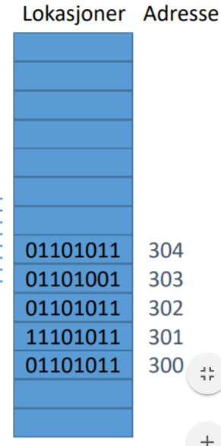I minnet ligger det lokasjoner som har egne adresser.
* Kan lagre et antall ord. Hvert slikt ord er en binær kode bestående av antall bits, f.eks. 16, 32, 64 eller 128 bits (på noen få maskiner).
* Instruksjonene ligger i rett rekkefølge i minnet
* 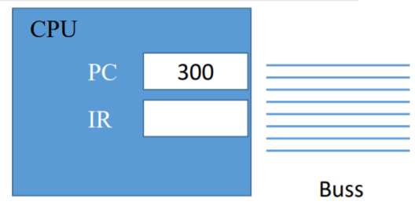Operativsystemet bestemmer hvor i minnet, f.eks. fra adresse 300.

**CPU**

* En elektronisk hjerne som er generell, som vil si at den kan utføre generelle operasjoner.
  + Legge sammen to tall
  + Sammenlign to tall
  + Sjekk om et tall er positivt (dvs. større en null)

**Instruksjonssyklusen**

* Hent instruksjon i minnet, utfør instruksjon
* Hentesyklus (fetch)
* Utføringssyklus (execute)
* Skriv mer fra hefte

**Registre**

* PC (programteller)
  + Inneholder adressen til neste instruksjon. («Peker» på neste instruksjon).
* IR (Instruksjon register)
  + Inneholder instruksjonen som utføres
* AC (Akkumulator)
  + Et dataregister. Inneholder et binært dataord

*I minnet kan bitmønstre tolkes som data eller instruksjoner.*

**b = a + b**

Her skal vi se nærmere hva slags instruksjoner som trengs og hva som skjer inni hovedkomponentene til datamaskinen når man skal plusse to tall og lagre resultatet.



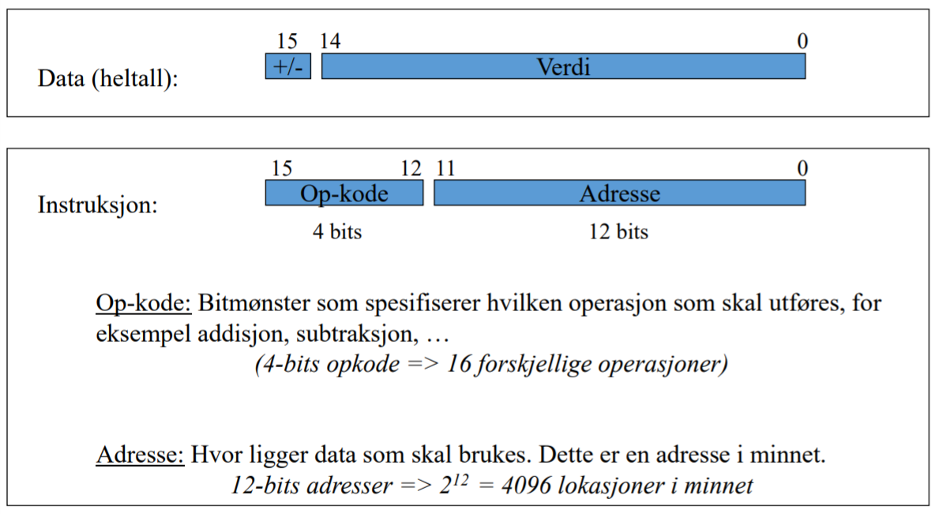

Operasjons Kode



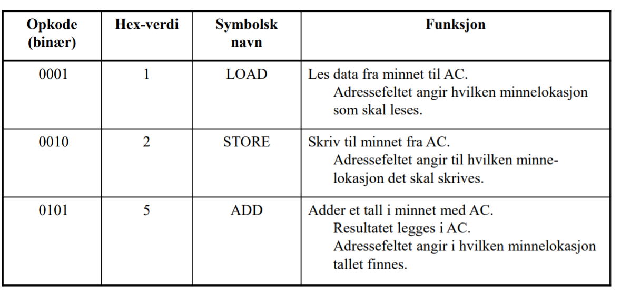

**I/O moduler**

Det finnes to hovedtyper av I/O moduler:

Innebygde I/O moduler: de modulene som PC-ene kommer med.

Eksterne I/O moduler: moduler som kommer man kan utvide pc-en med, f.eks. dette er i et nettverks eller grafikkort.

